K1R15/3N-230

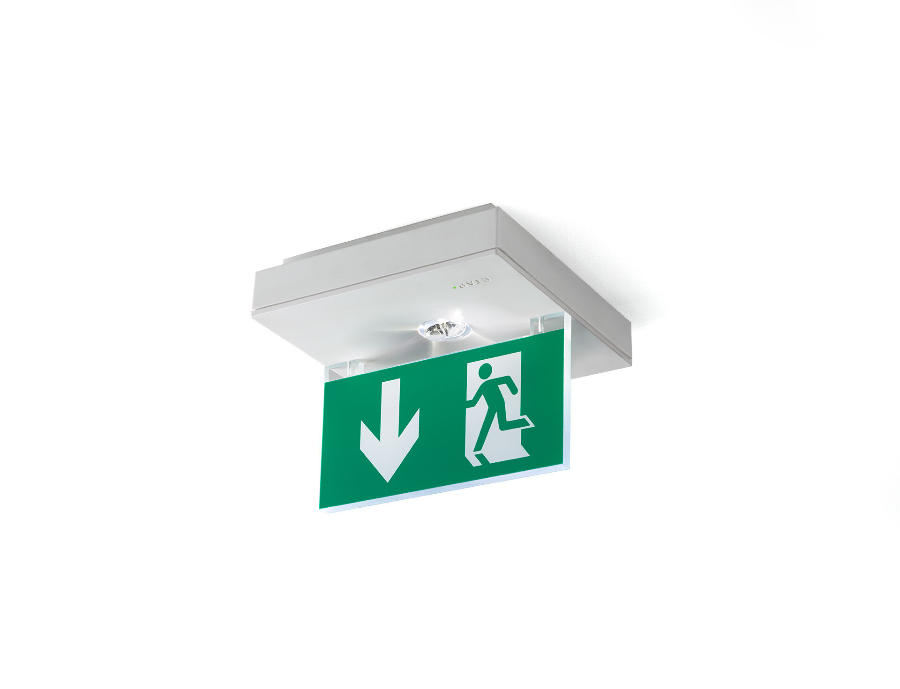
- Luminária de emergência sinalização para simples e dupla face. Montagem saliente.
- Alimentação central.
- Dimensões: 152 mm x 152 mm x 38 mm.
- Placa de sinalização em acrílico 76 mm com lados iluminados, abertura sem parafusos, conexão elétrica automática (até 2.5mm²), terminais de fio sem parafusos, acessórios opcionais para montagem de encastrar, quatro portas break-out Ø13mm.
- Fluxo luminoso em estado de emergência: 50 lm.
- Potência: 1.9 W.

- Tensão: 220-230V.
- A distância de percepção do pictograma é 15 m.
- Para uso com sistemas de bateria central em 230 V AC/DC.
- Classe de isolamento: classe II.
- Segurança fotobiológica EN 62471: RISK GROUP 1 UNLIMITED.
- Policarbonato resistente a impactos base, RAL9003 - branco.
- Grau de protecção IP: IP42.
- Grau de protecção IK: IK04.
- Teste ao fio encandescente: 850°C.
- 5 anos de garantia sobre luminária, fonte de luz, driver e bateria.
- Certificações: CE, ENEC.
- A luminária foi desenvolvida e produzida de acordo com a norma EN 60598-1 numa empresa certificada pela ISO 9001 e pela ISO 14001.

